XMLgessünk – 10.rész
Átjárás a relációs -és az xml világ között 1.

Az xml nagyszerű eszköz adatok átvitelére, heterogén rendszerek közötti információcserére, de csapnivaló adattárolásra. Redundáns és csak lassan lehet belőle kihámozni a tényleges információtartalmat. Hatékony adattárolásra már régóta léteznek megfelelő eszközök, az adatbázisok. A legtöbb adatbázis azonban relációs elvekre épült, téglalap alakú információhalmazokban gondolkodik, amelyek között kapcsolatok vannak definiálva. Hogyan valósítható meg az átjárás két világ között, a lehető leghatékonyabb módon? Erre keresem a választ a .NET eszközeivel.

A kihívás
Hogyan lehet relációs adatbázisban tárolt táblák adatait xml-lé transzformálni, és visszafelé, hogyan lehet xml-ben kapott információkat relációs adatbázis táblákban eltárolni? Leggyakrabban különböző rendszerek közötti kommunikációban kell megvalósítani a konverziót, amelyben például két cég interneten keresztül, xml formátumban kommunikál egymással, de minkét oldalon relációs adatbázisban tárolják a küldendő vagy fogadandó adatokat.
Másik lehetséges felhasználás az xml könnyű transzformálhatóságát szeretné kihasználni (XSLT-vel), azonban ehhez elérhetővé kellene tenni a relációs adatokat xml formátumban. Nézzük meg, milyen lehetőségeink vannak!
Olyan adatbáziskezelő esetén, amely közvetlenül képes xml kimenetet generálni és xml formátumú adatokat feldolgozni, nincs különösebb gond az átjárással. Ilyen például az SQL Server 2000, erről már írtam az újság hasábjain tavaly ősszel. Ebben az esetben a konverziós eljárásokat megírták helyettünk, nekünk csak definiálni kell az adatbázistáblák és az xml dokumentum közötti leképezést. Erre a legkézenfekvőbb eszköz az XML séma, amely szinte minden szükséges konstrukciót tartalmaz az átjáráshoz. XML sémával definiálni tudjuk az xml oldal szerkezetét, az adatbázis szerkezete adott, azt az adatbázistáblák létrehozásakor konstruáltuk meg. Ami nem része az xml sémának, az maga a leképezés a táblák és az xml tagok között. Ezzel az információval viszont könnyedén kiegészíthető a séma, hiszen külön névtérben bármilyen kiegészítő xml tartalommal megtűzdelhetünk (annotálhatunk) egy sémát, attól az eredeti működése nem változik meg. Viszont egy olyan alkalmazás – például az SQL Server OLE-DB meghajtó – ami értelmezi a kiegészítéseket, képes forrás xml adatokat SQL parancsokká leképezni, valamint tud olyan SQL parancsot legyártani, amely a sémának megfelelő xml kimenetet generál. Többek között erről szól az SQL Server xml támogatása.
Ha nem ilyen rózsás a helyzet, azaz a támogatandó adatbázisok nem rendelkeznek beépített xml támogatással, akkor szükség lesz egy olyan keretrendszerre, amely képes a híd szerepének betöltésére. Jöjjön az ADO.NET!

ADO.NET alapvetés
Mit keres egy adatbáziselérő technológia az XML rovatban? A .NET-ben megszűnt az éles határvonal az hierarchikus XML, és a sík relációs világ között, az ADO.NET adatbáziskezelő osztályai és az előző két részben látott XML osztályok jó barátságban élnek, és remekül együttműködnek egymással. A kapcsolat megértéséhez induljunk el a relációs világ irányából.
Az ADO.NET részletes bemutatatása nem célunk, ezzel majd a .NET Akadémia sorozatban egy külön számot fogunk eltölteni. Most csak a legszükségesebb ismereteket mutatjuk be. Az adatelérő osztályok a System.Data névtérben vannak. SQL Server elérésére a specializált Sql... kezdetű osztályokat használjuk, általános OLE-DB meghajtóval rendelkező adatokhoz az OleDb... kezdetű osztályok valók. A példákban az egyszerűség kedvéért az Sql osztályokat használom, de nem használom ki az SQL Server beépített xml lehetőségeit.
Adatbáziskapcsolat kiépítésére az SqlConnection osztály használatos, nagyon hasonlóan az ADO-beli Connection objektumhoz.

//Adatbáziskapcsolat kijelölése (itt még nem
//kapcsolódik az adatbázishoz)
SqlConnection c = new SqlConnection("Initial Catalog=Northwind;Data Source=(local);
 Integrated Security=SSPI;");

A lekérdezéseinket SqlDataAdapter objektumon keresztül hajtjuk végre:

//DataAdapter felépítése
SqlDataAdapter a = new SqlDataAdapter(
"SELECT * FROM Products", c);

A lekérdezés eredményhalmazát DataSet objektumban tároljuk. A DataSet az univerzális adattároló eszközünk, amely leginkább memóriabeli adatbázisként fogható fel.

DataSet ds = new DataSet();

Az eddig még üres a DataSet-ünket a DataAdapter segítségével töltjük fel:

//A parancs végrehajtása. Az eredményhalmaz
//a Termek táblában jelenik meg.
a.Fill(ds, "Termek");

A DataAdapter megnyitja az adatbáziskapcsolatot, végrehajtja a konstruktorban kijelölt lekérdezést, és lezárja a kapcsolatot. A DataSet-ünkben létrejön egy Termek nevű tábla (DataTable objektum), amely a lekérdezés eredményét tárolja. Az így nyert tábla illetve DataSet teljen független a forrásadatbázistól, attól el van választva. Egy DataSet tetszőleges számú táblát tárolhat, a táblák között relációkat definiálhatunk pont úgy, mint egy valódi adatbázisban. Emellett kulcsokat, megszorításokat is létrehozhatunk a oszlopokon, azaz valóban úgy viselkedik, mint egy igazi adatbázis.
A lekérdezés kimenetét tároló tábla szerkezetét a lekérdezés oszlopai szabják meg. Ezt könnyedén megtudhatjuk a
WriteXmlSchema metódus meghívásával:

StreamWriter w = new StreamWriter("s1.xml");
ds.WriteXmlSchema(w);

Tekintsünk bele a kimenetbe (s1.xml):

<?xml version="1.0" encoding="utf-8"?>
<xs:schema id="NewDataSet"
xmlns:xs=http://www.w3.org/2001/XMLSchema
xmlns:msdata="urn:schemas-microsoft-com:
xml-msdata">
<xs:element name="NewDataSet">
<xs:complexType>
<xs:choice maxOccurs="unbounded">
<xs:element name="Termek">
<xs:complexType>
<xs:sequence>
<xs:element name="ProductID" type="xs:int" minOccurs="0" />
<xs:element name="ProductName" type="xs:string" minOccurs="0" />
<xs:element name="Discontinued" type="xs:boolean" minOccurs="0" />
...
</xs:sequence>
</xs:complexType>
</xs:element>
</xs:choice>
</xs:complexType>
</xs:element>
</xs:schema>

Ez egy közönséges XML séma (XSD) fájl. Olyan xml dokumentumokat ír le, aminek a gyökéreleme a NewDataSet nevű elem, ebben tetszőleges számú Termek elem helyezkedik el. Ezek az adatbázisból lekérdezett sorokat tárolják, láthatóan az oszlopok azonos nevű gyermekelemekre képződtek le.
Örülünk ennek a szép sémának, de nekünk a tényleges adatokat tartalmazó xml kimenet a fontos. Mi sem egyszerűbb:

ds.WriteXml("termekek1.xml");

Kukkantsunk bele a generált dokumentumba:

<?xml version="1.0" standalone="yes"?>
<NewDataSet>
<Termek>
<ProductID>1</ProductID>
<ProductName>Chai</ProductName>
...
<Discontinued>false</Discontinued>
</Termek>
<Termek>
<ProductID>2</ProductID>
...
</Termek>
</NewDataSet>

A WriteXml() természetesen nemcsak fájlba képes írni, hanem tetszőleges kimeneti adatfolyamba is. Például egy xml kimenetet generáló webform (aspx, .NET-es ASP) esetén közvetlenül írhatunk a kimeneti adatfolyamba:

Response.ContentType = "text/xml";
ds.WriteXml(Response.OutputStream);

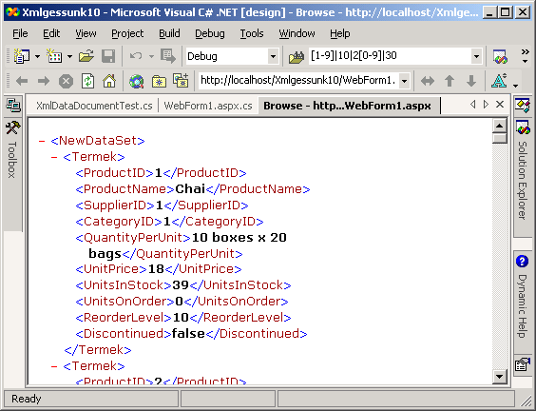
DataSet xml kimenete böngészőben

Az xml kimenet testreszabása
Láttuk, hogy a DataSet feltöltése után kiolvashatjuk a betöltött – pontosabban a generálandó xml – adatok szerkezetét a
WriteXmlSchema()-n keresztül. Nem lehetne ezt visszafelé is megtenni? Egy sémával definiálni az xml kimenet szerkezetét, rátölteni a relációs adatokat, majd kinyerni az általunk igényelt xml kimenetet? Természetesen lehet!
Tegyük fel, hogy a ProductID-t, a CategoryID-t és a SupplierID-t szeretnénk kiemelni a megfelelő Termek elemek attribútumaként. Ehhez így alakítjuk át a sémát:

...
<xs:element name="Termek">
<xs:complexType>
<xs:sequence>
<xs:element name="ProductName" ... />
...
</xs:sequence>
<xs:attribute name="ProductID" type="xs:int" use="required"/>
<xs:attribute name="CategoryID" type="xs:int" use="optional"/>
<xs:attribute name="SupplierID" type="xs:int" use="optional"/>
</xs:complexType>
</xs:element>
...

Mielőtt feltöltenénk a DataSet-et a DataAdapter-rel, adjuk meg neki az általunk kialakított sémát:

ds.ReadXmlSchema("s2.xml");
a.Fill(ds, "Termek");
ds.WriteXml("termekek2.xml");

Íme a hőn áhított xml kimenet, az ID-kkel az attribútumokban (termekek2.xml):

<NewDataSet>
<Termek ProductID="1" CategoryID="1"
 SupplierID="1">
<ProductName>Chai</ProductName>
...

Típusos DataSet-ek
Ha a DataSet képes xml séma alapján saját formátumú xml kimenetet generálni, akkor miért nem lehet szorosabban összeházasítani a DataSet struktúráját meghatározó XSD sémát a DataSet-el? Azaz készíthetnénk egy specializált DataSet osztályt, ami már eleve tartalmazza az oszlopok saját, típusos definícióját. Ez nem csak az xml kimenet egyszerűbb generálásában segítene, de az oszlopokra erősen típusos módon tudnánk hivatkozni, így a relációs adatok közvetlen elérésekor is már a kívánt típusban érhetjük el az oszlopokat, így már a fordító ellenőrizni tudja az adatelérés helyes típusát.
Nézzünk erre egy példát! Az előbb létrehozott általános DataSet esetén a Termek táblát a DataSet Tables kollekcióján keresztül érhetjük el, majd végigmehetünk az összes sor minden oszlopán:

DataTable t = ds.Tables["Termek"];
int numCols = t.Columns.Count;
for(int row = 0; row < t.Rows.Count; row++) {
Console.WriteLine("Sor: {0}", row);
DataRow r = t.Rows[row];
for(int col = 0; col < numCols; col++) {
Console.WriteLine("{0}, {1}: {2}",
t.Columns[col].ColumnName,
t.Columns[col].DataType, r[col]);
}
}

Kimenet:

Sor: 1
ProductID, System.Int32: 2
CategoryID, System.Int32: 1
SupplierID, System.Int32: 1
ProductName, System.String: Chang
...
Discontinued, System.Boolean: False
...

Látható, hogy az oszlopoknak van adattípusa, ami a megfelelő háttérsémából képződik futásidőben. A probléma oka pont ez. Ha például a Discontinued oszlop tartalmát típusosan meg akarjuk ragadni, akkor azt kasztolnunk kell bool típussá:

bool disc = (bool)r["Discontinued"];

Ha ’neadjisten rosszul tudjuk az adattípust, vagy például megváltozott az adatbázis sémája, akkor erre csak futás közben, a konverzió tényleges végrehajtásakor derül fény:

int disc = (int)r["Discontinued"];
Unhandled Exception: System.InvalidCastException: Specified cast is not valid.

Ha a DataSet oszlopainak típusa nem futásidőben, hanem már fordításkor ismertek lennének, akkor már a fordító észrevenné a helytelen konverziót. Irány a típusos DataSet!
A típusos DataSet egy általános DataSet osztályból származik örökléssel, így annak összes tulajdonságát magán viseli, ám az oszlopai adattípusát előre definiáljuk, és minden oszlophoz készítünk egy típusos adatelérő jellemzőt. Egy ilyen specializált DataSet osztály megírása igencsak mechanikus babramunka lenne, ezért jelentős segítséget kapunk hozzá.
A DataSet szerkezetét egyszerűen leírjuk egy XSD sémával, majd az xsd.exe segítségével legeneráltathatunk egy specializált, típusos DataSet osztály forráskódot, amelynek pontosan olyan lesz a szerkezete, mint amilyet a séma definiál. Azaz ebben az esetben nem futásidőben töltjük be a sémát, hanem még szerkesztési időben „dolgozzuk bele” a DataSet-be.
Kiindulásként szükség van egy xml sémára. Ezt megírhatjuk kézzel is, lévén, hogy egy közönséges xml fájlról van szó. Azonban elérkezett a pont, hogy bevessük a Visual Studio.NET-et is!
Egy tetszőleges projektet létrehozva (én Console alkalmazást használtam) a Project/Add New Item menüpont mögötti párbeszédablakban keressük ki az XML Schema típust, és adjunk neki valami nevet. Ekkor létrejön egy üres xml séma fájl (.xsd), amit tervezési nézetben láthatunk. A kívánt struktúrát kialakíthatjuk a Toolbox-on található alapösszetevőkből: elemek, attribútumok, csoportok, komplextípusok, satöbbi. Ez a módszer akkor jöhet jól, ha nem érhető el a forrásadatbázis, amely kimenetéhez írunk DataSet-et.
Mostani példánk egy összetettebb DataSet lesz, melynek sémája kétféle táblát fog tartalmazni: Categories és Products. Ők a Northwind adatbázis termékeket és termékkategóriákat tároló táblái. A két tábla között ráadásul szülő-gyermek kapcsolat is van, egy termékkategóriához több termék is tartozhat. A sémában ezt is definiálhatjuk, így majd a DataSet tábláinak feltöltésekor már működni fog az idegenkulcs megszorítás, így eleve nem generáltathatunk bele inkonzisztens adatokat.
A két tábla szerkezetét kézzel is összerakhatjuk, ha ismerjük az adatbázistáblák struktúráját. Ennél azonban jóval egyszerűbb, ha a Server Explorer ablakban felveszünk egy adatbáziskapcsolatot, és ráhúzzuk a táblákat a tervezőre.

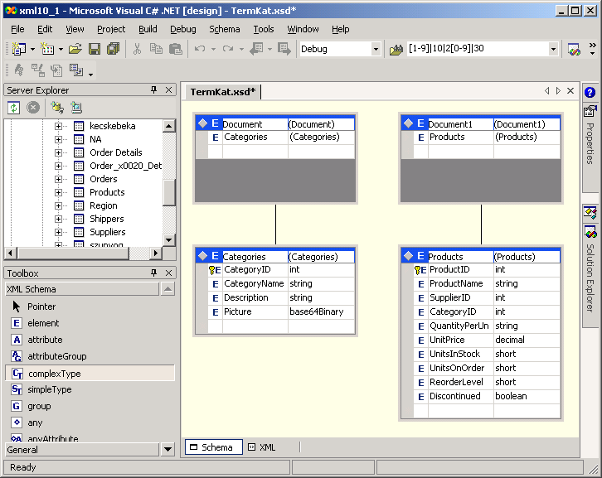
Már benn vannak a forrástáblák, csak még nem a megfelelő kapcsolatban

Alakul a dolog, csak éppen nincs szükségünk a két Document elemre, hanem azt szeretnénk, ha a Categories és a Products egy gyökérelem közvetlen gyermekelemei lennének. Bizonyára ez elérhető a tervezővel is, azonban hamarabb célhoz érünk, ha az xml forrás- nézetben egyszerűen kézzel átmozgatjuk a Products elemet (minden belső tartalmával együtt) a Categories elem mögé. Rövidítve így fog kinézni a séma:

<xs:element name="Document">
<xs:complexType>
<xs:choice maxOccurs="unbounded">
<xs:element name="Categories">
<xs:complexType>
<xs:sequence>
<xs:element name="CategoryID"
 msdata:ReadOnly="true"
 msdata:AutoIncrement="true"
 type="xs:int" />
<xs:element name="CategoryName"
 type="xs:string" />
</xs:sequence>
</xs:complexType>
</xs:element>
<xs:element name="Products">
<xs:complexType>
<xs:sequence>
<xs:element name="ProductID"
 type="xs:int" />
<xs:element name="ProductName"
 type="xs:string" />
</xs:sequence>
</xs:complexType>
</xs:element>
</xs:choice>
</xs:complexType>

A Document elemet átnevezhetjük Termék katalógusra. Sajnos a tervező önmagában inkább csak egy kiinduló váz elkészítésére alkalmas, a hatékony munkához mindenképpen elengedhetetlen az XSD ismerete, mert időnként bele kell nyúlni az xml forrásba. Már csak a két tábla közötti kapcsolat definiálása van hátra, ebben jó a tervező. Mintha csak egy adatbázistervező programot használnánk, a Products elem CategoryID nevű elemét húzzuk rá a Categories elem CategoryID elemére. Az előugró dialógusablakban ügyeljünk arra, hogy jól jelöljük ki melyik a szülőtábla (Categories) és melyik a gyermek (Products).
Ezzel készen is van a sémánk!

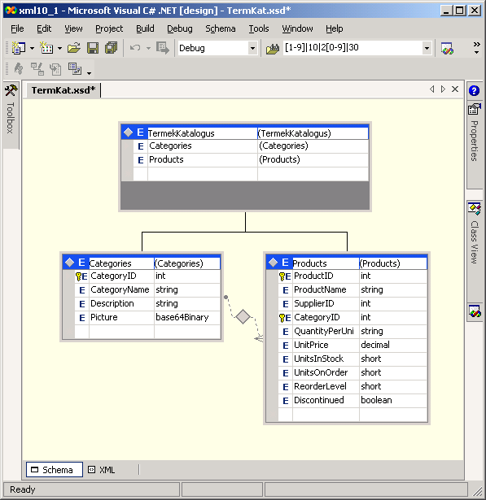
Készen van a két táblát tartalmazó xml séma

A két tábla közötti kapcsolat leírására XSD key és keyref elemeket generál a szerkesztő, amelyek kijelölik a CategoryID-n keresztüli kapcsolódást. Ami számomra furcsa (bizonyára én vagyok az ügyetlen, nem a Visual Studio), hogy a Products tábla CategoryID elemére létrehozott egy XSD keyt, mintha az egy elsődleges kulcs lenne. Erről persze szó sincs, ezért azt ki is töröltem. A két alaptábla ID elemeire generált kulcsokat átneveztem, és a kapcsolatot leíró keyrefet is ennek megfelelően módosítottam. Hiába na, a kézi munka gyönyöre. Előállt az alábbi kapcsolatot leíró sémarészlet:

<xs:unique name="CategoryKey"
msdata:PrimaryKey="true">
<xs:selector xpath=".//mstns:Categories" />
<xs:field xpath="mstns:CategoryID" />
</xs:unique>
<xs:unique name="ProductKey"
msdata:PrimaryKey="true">
<xs:selector xpath=".//mstns:Products" />
<xs:field xpath="mstns:ProductID" />
</xs:unique>
<xs:keyref name="CategoriesProducts"
refer="CategoryKey">
<xs:selector xpath=".//mstns:Products" />
<xs:field xpath="mstns:CategoryID" />
</xs:keyref>

Hogyan lesz az xml sémából típusos DataSet? Az xsd.exe segítségével a következő módon:

xsd.exe /d TermKat.xsd

Az xsd.exe generál egy TermKat.cs C# nyelvű forráskódot, amelyben egy hamisítatlan, erősen típusos DataSet-ből származó osztály kódja található. Ugyanezt megtehetjük a Visual Studio-ban is, a Schema menü Generate DataSet paranccsal (a háttérben ott is az xsd.exe hívódik meg). A VS nagy előnye, hogy az xsd módosításakor a háttér DataSet osztály azonnal újragenerálódik.
A generált DataSet-et le kell fordítanunk a használathoz. Hogyan lehet feltölteni a két forrástáblával a DataSet-ünket? Egyszerűen létrehozunk két DataAdaptert a megfelelő lekérdezésekkel, és mindkettővel feltöltetjük ugyanazt a saját típusos DataSet-et (TermekKatalogus).

//DataAdapter felépítése a termékekhez
SqlDataAdapter aProd = new SqlDataAdapter(
"SELECT * FROM Products", c);
//DataAdapter felépítése a kategóriákhoz
SqlDataAdapter aCat = new SqlDataAdapter(
"SELECT * FROM Categories", c);

TermekKatalogus ds = new TermekKatalogus();
//Fontos a feltöltési sorrend, már működik az
//idegenkulcs!
aCat.Fill(ds);
aProd.Fill(ds);

folytatjuk...

A cikkben szereplő URL-ek:
[1]: A cikkben szereplő példakódok
http://technet.netacademia.net/download/xml

Soczó Zsolt
Zsolt.Soczo@netacademia.net

